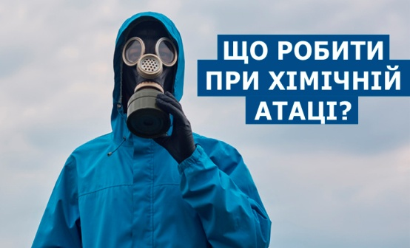
ЩО РОБИТИ У ВИПАДКУ ХІМІЧНОЇ АТАКИ ЧИ АВАРІЇ НА ХІМІЧНОМУ ПІДПРИЄМСТВІ?
НАСАМПЕРЕД НЕОБХІДНО:
- увімкнути телевізор чи радіо для отримання вказівок;
- щільно зачинити вікна та двері, вентиляційні отвори, димоходи, заклеїти щілини у вікнах папером чи скотчем;
- попередити близьких про небезпеку та можливу евакуацію;
- вимкнути побутові прилади та газ.

ПРИ ЕВАКУАЦІЇ
● Одягніться так, щоб залишилося якомога менше відкритої шкіри. Візьміть з собою аптечку.
● Використовуйте протигази чи ватно-марлеві пов’язки, змочені водою а краще 2% розчином питної соди (при ураженні хлором), 3-5% розчином оцтової, борної або лимонної кислоти (при ураженні аміаком).
● Покиньте приміщення (не користуватися ліфтом).
● Пам’ятайте – хлор важчий за повітря (буде проникати в підвальні приміщення й нижні поверхи будинків, скупчуватись в низинах і ярах), а аміак легший за повітря (заповнює більш високі поверхи будинків).
У разі аварій з викидом хлору – намагайтеся пересуватися по підвищеннях, у разі викиду аміаку – низинами.
● Якомога швидше покиньте зону ураження, рухаючись перпендикулярно напрямку вітру.
● На вулиці не біжіть, не торкайтеся будь-яких предметів, не наступайте у калюжі.
● Не їжте і не пийте нічого.

ЯКЩО У ВАС НЕМАЄ МОЖЛИВОСТІ ПОКИНУТИ НЕБЕЗПЕЧНУ ЗОНУ
● Зачиніть вікна та без нагальної потреби не відкривайте їх. При відкритті – завішуйте їх вологою тканиною, періодично міняйте її.
● Уникайте тривалого перебування на повітрі.
● Поставте у вашому приміщенні ємності з водою для підвищення вологості повітря.
● Регулярно здійснюйте вологе прибирання.
● Якщо ви відчуваєте по сторонній запах, негайно надягайте вологі маски, а віконні та дверні отвори ізолюйте вологою тканиною.
● Збільшіть споживання рідини до 2-3 літрів на день для дорослих. Краще пити підсолену та мінеральну лужну воду, молочнокислі напої (мінеральні напої, киснево-білкові коктейлі).
НЕ вживайте газовані напої.
● Декілька разів на день приймайте душ, промивайте ніс та горло.
● Якщо у вас є проблеми із серцево-судинними захворюваннями, додатково проконсультуйтеся з лікарем.

Навчально-методичний центр цивільного захисту та безпеки життєдіяльності Івано-Франківської області

ПОРАДИ

ЩОДО ДІЙ НАСЕЛЕННЯ В МІСЦЯХ БОЙОВИХ ДІЙ

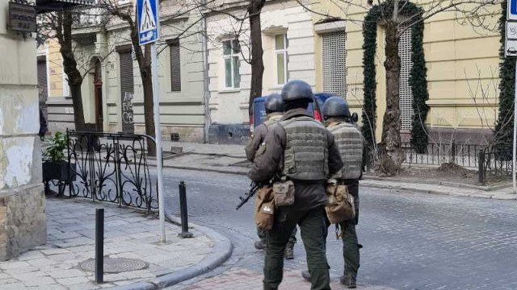
В МІСЦЯХ БОЙОВИХ ДІЙ
● Якщо можливо, при першій нагоді залиште місце ведення бойових дій! Майте при собі документи.
● Якщо це неможливо, варто вивісити на будинку плакат: «ТУТ МИРНІ ЖИТЕЛІ».
● Зробіть запас продуктів харчування і питної води.
● Якщо є змога, обладнайте укриття у підвалі, захистіть його мішками з піском, передбачте там наявність аварійного виходу.
● З’ясуйте, де у разі потреби вам може бути надана медична допомога.
● Якщо у вашому районі розпочалась перестрілка, ляжте на підлогу або у ванній кімнаті.
● По квартирі пересувайтесь поповзом.
● Якщо перестрілка застала вас на вулиці: негайно ляжте на землю; якщо по вас не стріляють, займіть найближче укриття (канаву, яму), переповзіть під бетонний бордюр; не виходьте звідти до завершення обстрілу.
● Слухайте та чітко виконуйте всі розпорядження посадових осіб органів влади щодо організації евакуаційних заходів
● Уточнити місця розгортання збірних пунктів евакуації за місцем проживання.

НЕ МОЖНА:
– підходити до вікон, якщо почуєте вибухи, постріли;
– спостерігати за ходом бойових дій;
– стояти чи перебігати під обстрілом;
– конфліктувати з озброєними людьми;
– носити армійську форму або камуфльований одяг;
– демонструвати зброю або предмети, схожі на неї;
– підбирати покинуті зброю та боєприпаси, будь-які підозрілі предмети.

Якщо ви, знаходячись поза межами будівель, потрапили під ракетний удар чи удар авіації слід:
- негайно лягти на землю, по можливості у найбільш заглиблені місця (канави, рівчаки тощо);
- прикрити голову якимись речами або, на крайній випадок, руками і дочекатись закінчення вибухів.

Навчально-методичний центр цивільного захисту та безпеки життєдіяльності Івано-Франківської області

